Приложение 1
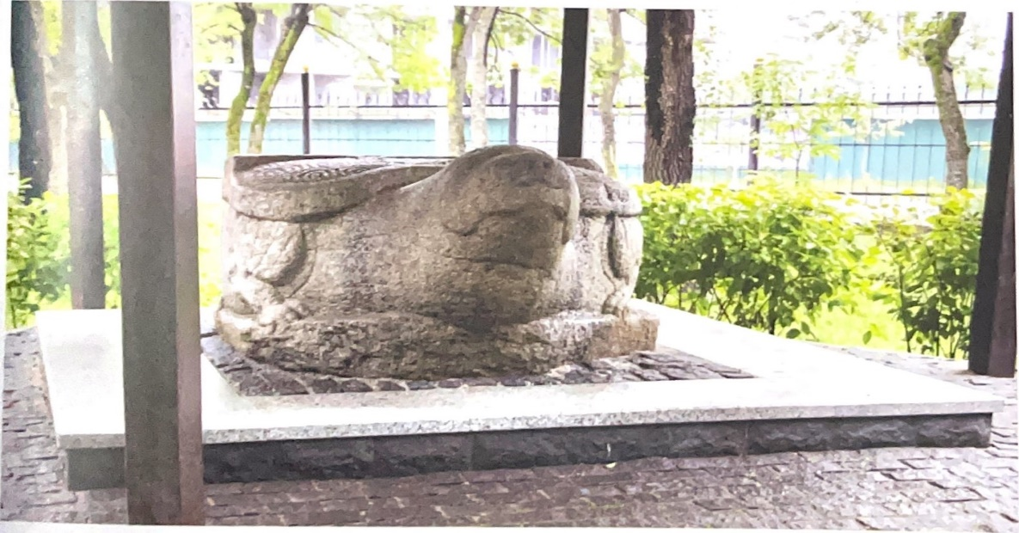
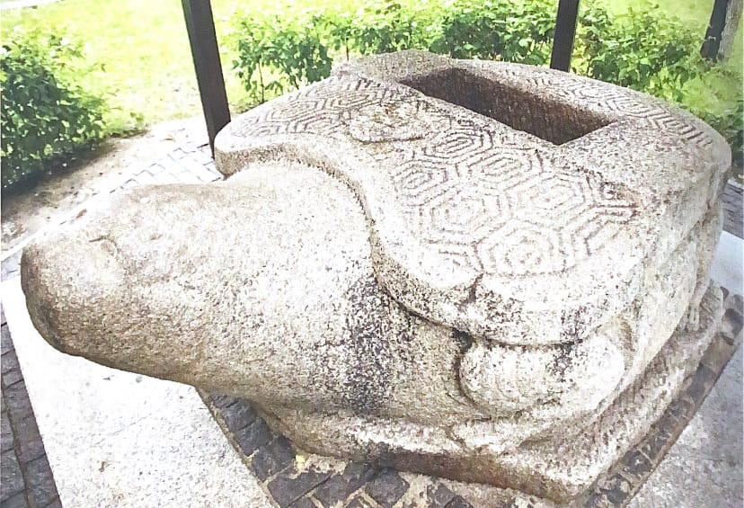

Каменная черепаха в городском парке Уссурийска, 2020 г. Автор фото - Андрей Попов Винокуров Р. С. Каменная жемчужина Приморья: [о каменной черепахе г. Уссурийска]/ Р. С. Винокуров. – Уссурийск : [б. и.]// ООО АЛЬФА ПРИНТ, 2021. с.76

